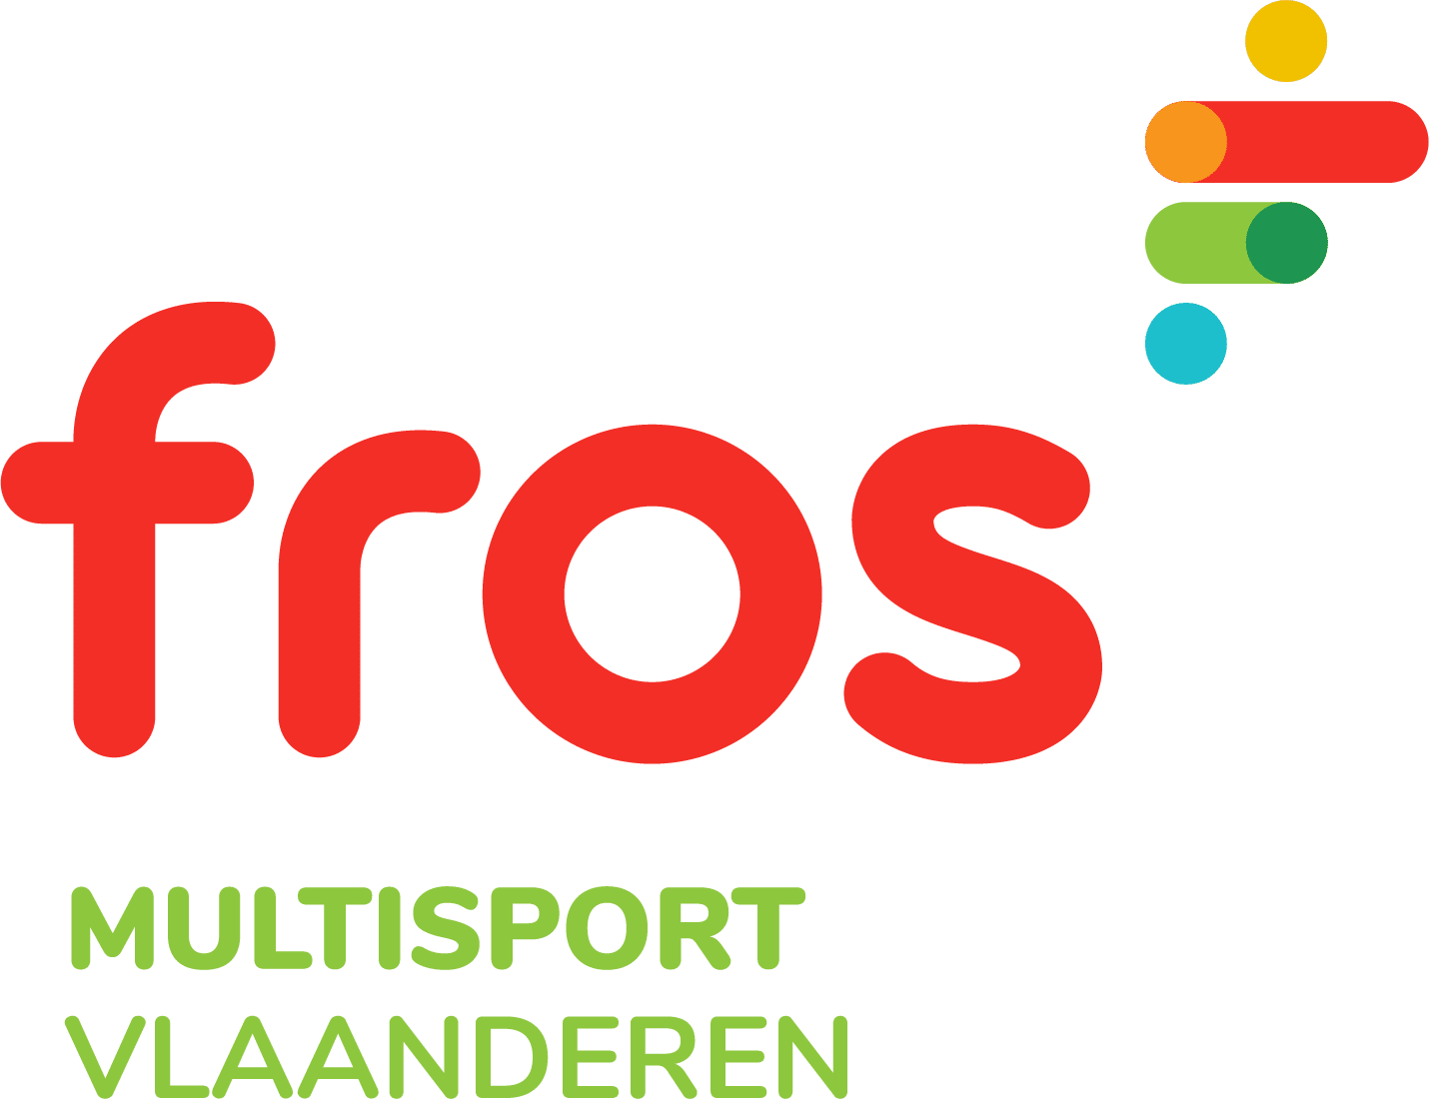

Georganiseerd door afdeling Bedrijfssport Oost-Vlaanderen (BSOV)

Inschrijvingsformulier

Vlaamse Cup Bedrijvenvolleybal

11 november 2021

Bedrijf:
Ploegnaam:
Adres :

Contactpersoon:
Telefoon:.........................................................................GSM:..............................................................................
E-mail:

Lid van Fros Multisport Vlaanderen:
Ja
Nee
Geen idee

Opmerking m.b.t. het tornooi:
.........................................
.........................................
.........................................

Gelieve dit formulier ten laatste 6 november terug te sturen via e-mail,
naar herman.derycke@ugent.be of carl.sys@ugent.be

